T I Ê U C H U Ẩ N Q U Ố C G I A
TCVN

TCVN :2025
Xuất bản lần 1

Điều tra, đánh giá và thăm dò khoáng sản – khoan máy trong đất liền – PHẦN 3: PHƯƠNG PHÁP KHOAN XOAY CƠ KHÍ KHOAN THẲNG ĐỨNG
Investigation, assessment and exploration of minerals - Mechanical Drilling on Land – Part 3: Rotary vertical drilling method

HÀ NỘI – 2025

Lời nói đầu
TCVN :2025 do Cục Địa chất và Khoáng sản Việt Nam biên soạn, Bộ Nông nghiệp và Môi trường đề nghị, Ủy ban Tiêu chuẩn Đo lường Chất lượng thẩm định, Bộ Khoa học và Công nghệ công bố.
Bộ TCVN ???? Điều tra, đánh giá và thăm dò khoáng sản – khoan máy trong đất liền gồm các tiêu chuẩn sau:
TCVN xxxx-1:2025, Phần 1: Yêu cầu chung và yêu cầu thi công
TCVN xxxx-3:2025, Phần 3: Phương pháp khoan xoay cơ khí khoan thẳng đứng
TCVN xxxx-4:2025, Phần 4: Phương pháp khoan xoay cơ khí khoan nằm ngang
TCVN xxxx-5:2025, Phần 5: Phương pháp khoan xoay cơ khí khoan xiên
TCVN xxxx-6:2025, Phần 6: Phương pháp khoan xoay cơ khí lấy mẫu bằng công nghệ cáp luồn

T I Ê U C H U Ẩ N Q U Ố C G I A TCVN :2025

Điều tra, đánh giá và thăm dò khoáng sản – khoan máy trong đất liền – Phần 3: Phương pháp khoan xoay cơ khí khoan thẳng đứng
Investigation, assessment and exploration of minerals - Mechanical Drilling on Land – Part 3: Rotary vertical drilling method
1 Phạm vi áp dụng
Tiêu chuẩn này quy định các yêu cầu kỹ thuật áp dụng, công tác văn phòng, lập báo cáo kết quả thi công khoan phương pháp khoan xoay cơ khí khoan thẳng đứng trong đất liền, phục vụ công tác điều tra cơ bản địa chất về khoáng sản và thăm dò khoáng sản.
Những mục không qui định trong tiêu chuẩn này sẽ áp dụng theo tiêu chuẩn TCVN…. 2025 (Phần 1).
Tiêu chuẩn này không áp dụng cho điều tra, đánh giá và thăm dò khoáng sản ở thềm lục địa; điều tra, đánh giá và thăm dò dầu khí.
2 Tài liệu viện dẫn
Các tài liệu viện dẫn sau rất cần thiết cho việc áp dụng tiêu chuẩn này. Đối với các tài liệu viện dẫn ghi năm công bố thì áp dụng phiên bản được nêu. Đối với các tài liệu viện dẫn không ghi năm công bố thì áp dụng phiên bản mới nhất, bao gồm cả các sửa đổi, bổ sung (nếu có).
- TCVN ??????, Phần 1: Yêu cầu chung và yêu cầu thi công
3 Thuật ngữ và định nghĩa
Trong tiêu chuẩn này áp dụng các thuật ngữ và định nghĩa trong TCVN xxx-1:2025 (phần 1) và thuật ngữ và định nghĩa sau:
3.1
Khoan thẳng đứng (vertical drilling)
Phương pháp khoan mà trục lỗ khoan được thiết kế theo phương thẳng đứng vuông góc với mặt phẳng nằm ngang tạo bởi mặt đáy sát xi của máy khoan.
4 phương pháp khoan xoay cơ khí khoan thẳng đứng
Là phương pháp được sử dụng chủ đạo trong công tác khoan. Áp dụng hiệu quả trong xác định cấu trúc địa tầng hoặc vỉa khoáng sản có thế nằm ngang hoặc nghiêng ít.
5 Yêu cầu chung
Tuân thủ các yêu cầu qui định tại TCVN xxx-1:2025 (phần 1).
6. Yêu cầu thi công
Tuân thủ theo quy định về lựa chọn, lắp đặt thiết bị tại TCVN xxxx-1:2025 (phần 1) và yêu cầu sau:
6.1 Công tác chuẩn bị trước khi khoan
6.1.1 Tháp khoan
6.1.1.1 Tháp khoan được lắp thẳng đứng.
6.1.1.2 Chiều cao tháp được tính toán theo công thức
H = k(l_{cd} + l₀)
Trong đó, H- Chiều cao của tháp, m; k= 1,25÷1,5 hệ số an toàn (hệ số dự phòng chiều cao của tháp tính tới khả năng dịch chuyển của hệ thống ròng rọc động khi kéo thả); l_{cd} – chiều dài cần dựng, m; l₀ – chiều dài bộ kéo thả (elevato, đầu xanhích, hệ ròng rọc…), m.
6.1.1.3 Chiều dài cần dựng l_{cd} được lựa chọn phụ thuộc vào chiều sâu thiết kế lỗ khoan L như bảng 1:
Bảng 1 Xác định chiều dài cần dựng theo chiều sâu lỗ khoan
L, m | <50 | 50-100 | 100-300 | 300-500 | 500-800 | 800-1200 | 1200-2000 | 2000-3000
l_{cd} | 4,7 | 6 | 9,5 | 9,5-12 | 14,5 | 14,5-18,5 | 18,5-24,0 | 24,0
6.2 Công nghệ khoan
Công nghệ khoan bằng mũi khoan kim cương, mũi khoan hợp kim và công nghệ khoan sử dụng ống mẫu luồn cho từng loại đất đá được lựa chọn theo TCVN xxxx-1:2025 (phần 1).
6.3 Công tác thi công
Trong quá trình thi công thực địa phải tuân thủ đầy đủ các yêu cầu chung, yêu cầu kỹ thuật thi công thực địa nêu tại TCVN xxxx-1:2025 (phần 1) và các nội dung sau:
6.3.1 Khoan mở lỗ
Tiến hành khoan mở lỗ bằng mũi khoan thích hợp, đường kính lớn hơn đường kính thân lỗ khoan chính thức. Mở lỗ đến chiều sâu thiết kế để hạ ống chống và ổn định thành lỗ khoan.
6.3.2 Kỹ thuật chống ống lỗ khoan
Ống chống phải được hạ thẳng đứng, đúng chiều sâu, kết nối chắc chắn, chèn kín bằng xi măng hoặc sét nhằm tránh rò rỉ dung dịch và sập lở thành lỗ.
6.3.3 Thi công khoan
Quá trình thi công lỗ khoan xiên được thực hiện theo qui định tại TCVN xxxx-1:2025 (phần 1).
6.4 Công tác lấy mẫu
Công tác lấy mẫu phải bảo đảm tính đại diện, nguyên trạng và liên tục của mẫu theo chiều sâu. Mẫu lõi khoan phải có tỷ lệ thu hồi cao, được làm sạch, sắp xếp vào khay chứa theo trình tự, mô tả địa chất và dán nhãn rõ ràng. Đối với mẫu phân tích, cần chia, niêm phong và bảo quản theo đúng quy trình. Việc ghi chép độ sâu, đặc điểm địa chất và các sự cố phát sinh phải được thực hiện đầy đủ trong nhật ký khoan.
7 Sản phẩm công tác khoan
Sản phẩm công tác khoan xoay cơ khí khoan thẳng đứng được thực hiện theo qui định tại TCVN xxxx-1:2025 (phần 1).

Phụ lục A
(Tham khảo)
Sơ đồ tổ hợp thiết bị khoan xoay cơ khí khoan thẳng đứng

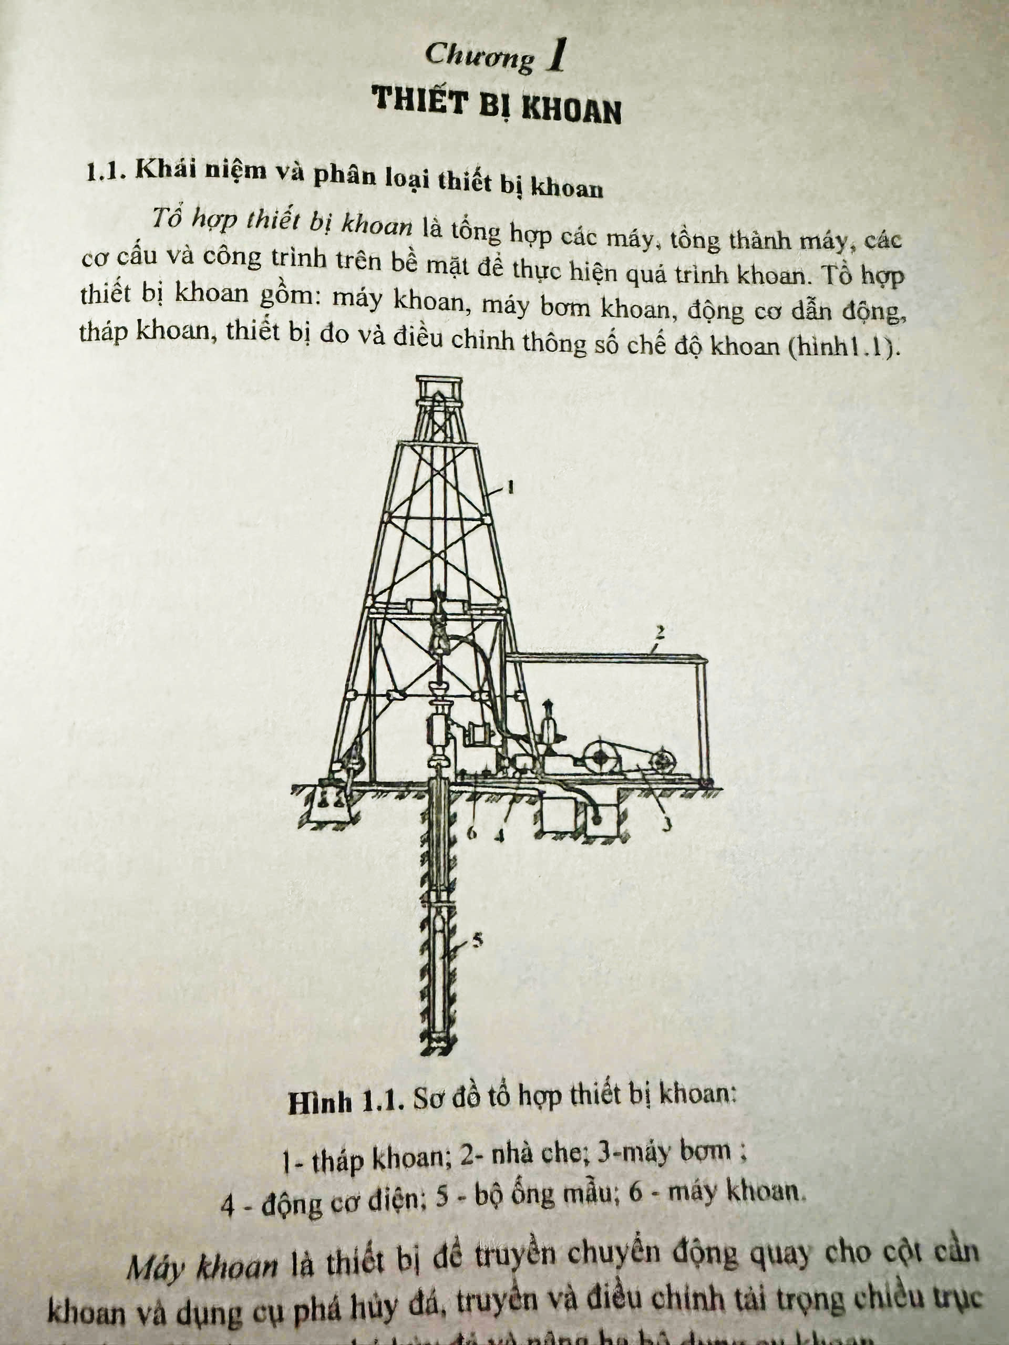
- tháp khoan; 2- nhà che; 3- máy bơm; 4- động cơ điện; 5 – bộ ống mẫu; 6- máy khoan

Thư mục tài liệu tham khảo
[1]. Kỹ thuật khoan địa chất, Nhà xuất bản Công nhân kỹ thuật, Tổng Cục Địa chất, năm 1980
[2]. Quy phạm kỹ thuật khoan xoay thăm dò, Tổng cục Địa chất, năm 1977.
[3]. Giáo trình Thiết bị khoan thăm dò, Trường Đại học Mỏ - Địa chất, năm 2002.
[4]. Công nghệ khoan thăm dò, Nhà xuất bản Khoa họch và Kỹ thuật, năm 2020.
[5]. Thông tư số 47/2015/TT-BTNMT ngày 05 tháng 11 năm 2015 của Bộ trưởng Bộ Tài nguyên và Môi trường ban hành Quy trình và Định mức kinh tế - kỹ thuật của 12 hạng mục công việc trong điều tra cơ bản địa chất về khoáng sản và thăm dò khoáng sản.

